项目架构

网络相关

模拟数据

系统定义的数组资源
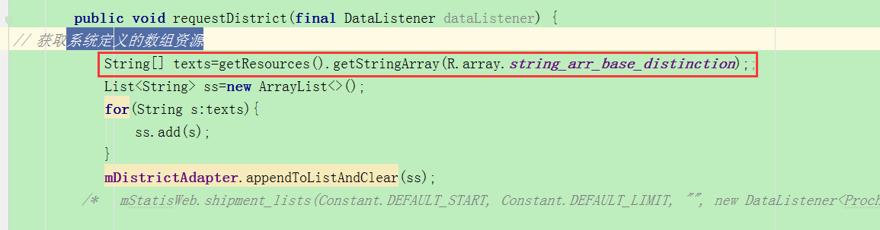
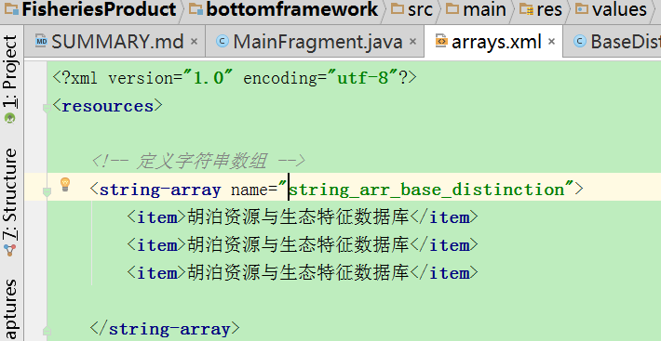

模拟数据的读取和转化
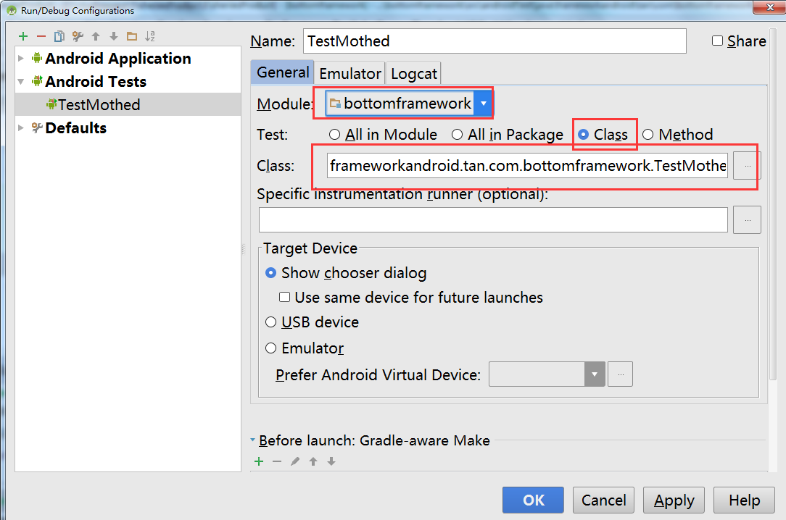
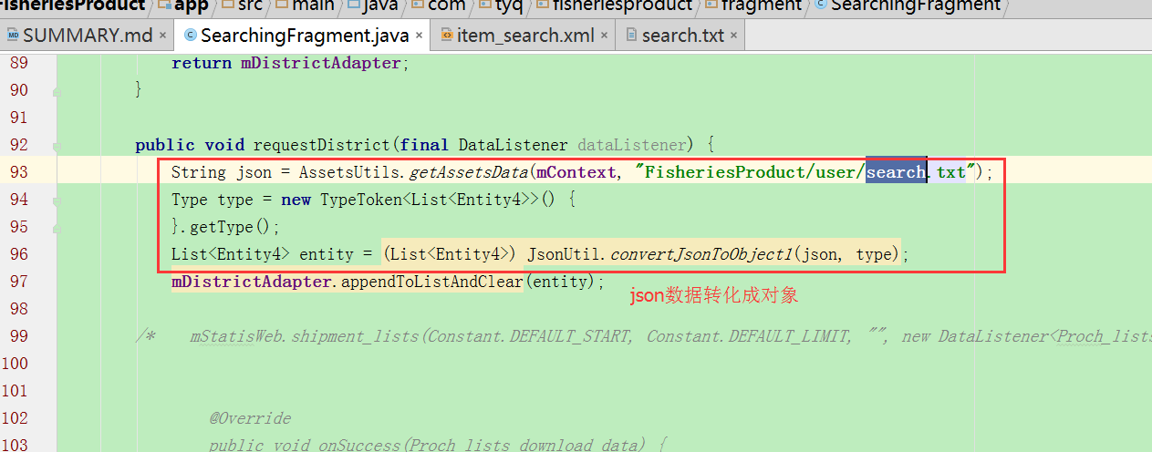
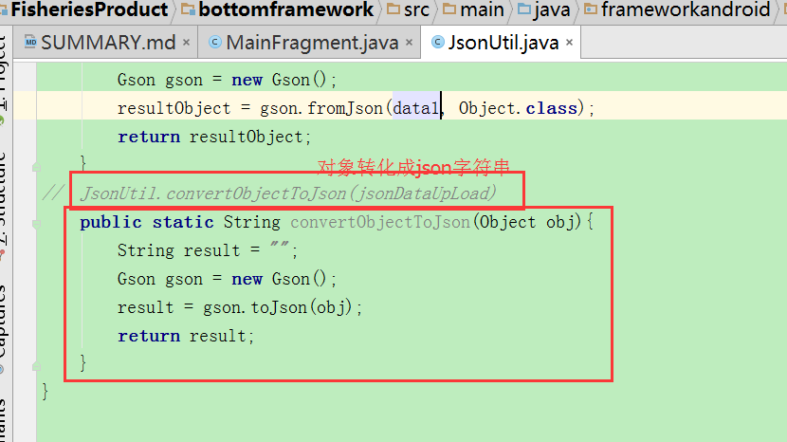

页面
没有logo

MainActivity 首页
ScrollView 运用滚动视图的含义是可能一屏放不下，需要滚动条
图片的尺寸 750*1982
小米3 主屏尺寸：5英寸 主屏分辨率：1920x1080像素

BaseDistinctionActivity 水域资源与生物基础特征
LibraryActivity 胡泊资源与生物特征数据库
DetailsActivity 详细信息
IntroActivity 简介
SearchingActivity 检索
DynamicActivity 动态

图片的屏幕适配



命名
FisheriesProduct
设置编码格式
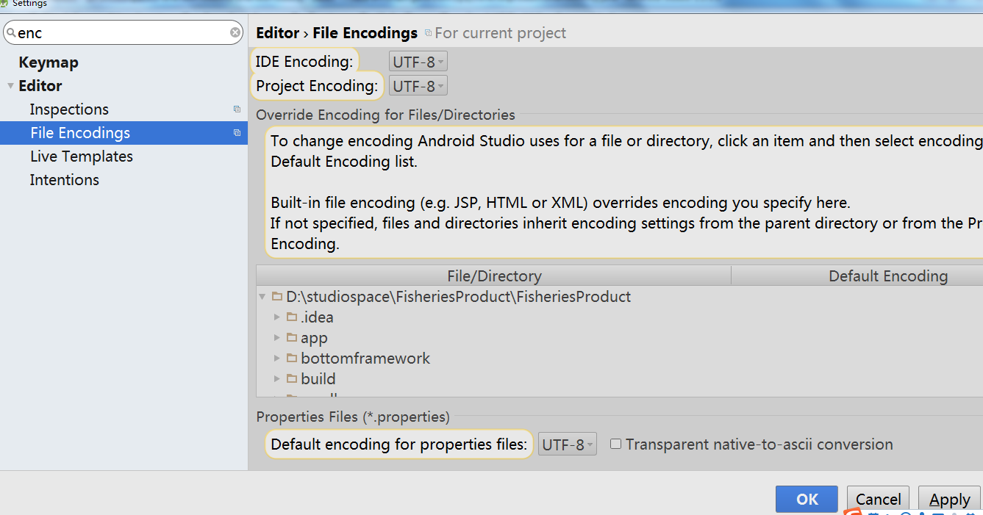

资源

框架总结
写一个列表点击的demo

关键控件

ListView嵌套ListView
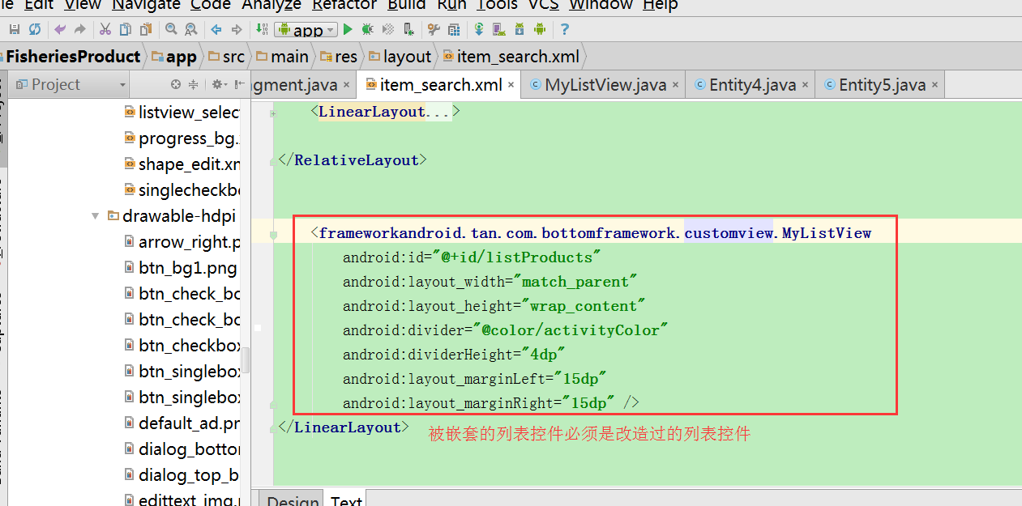
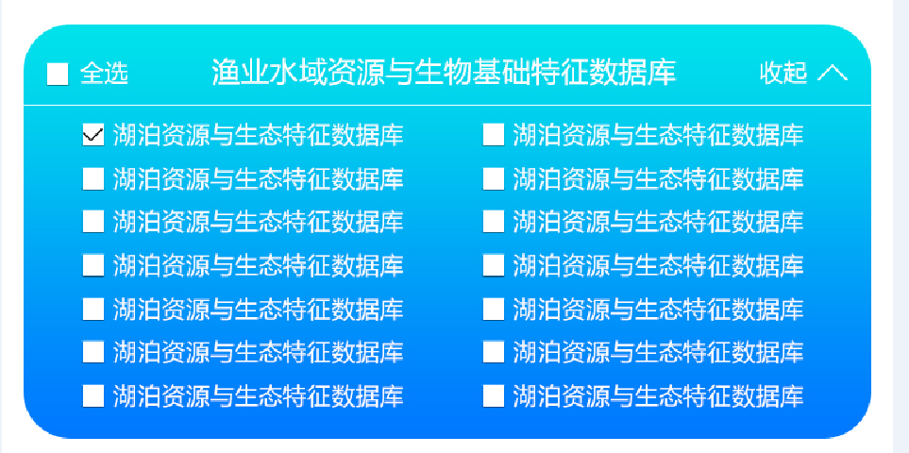
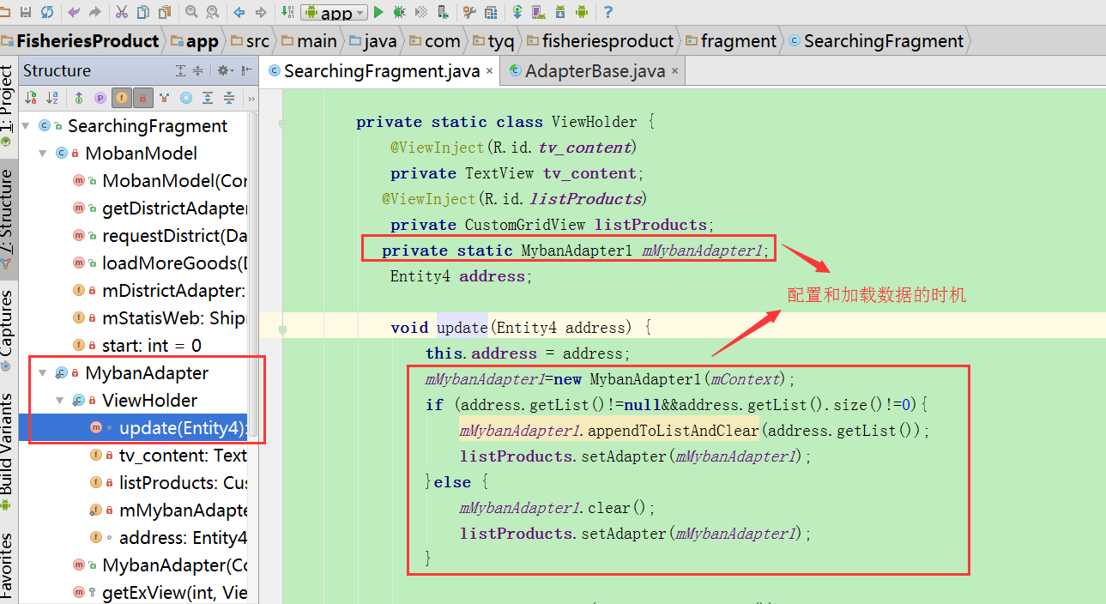

搜索框
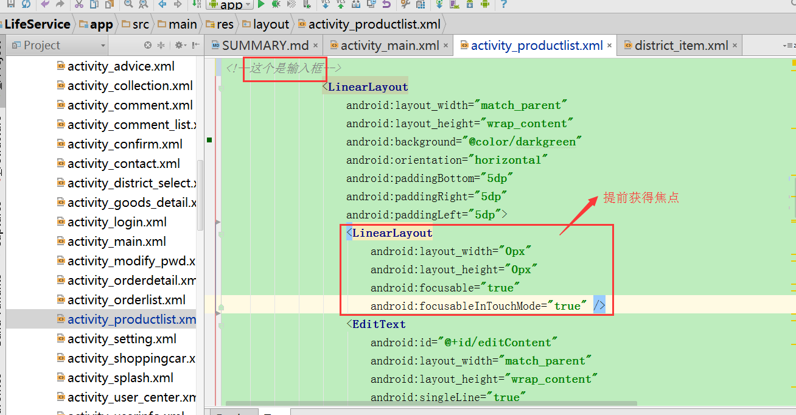
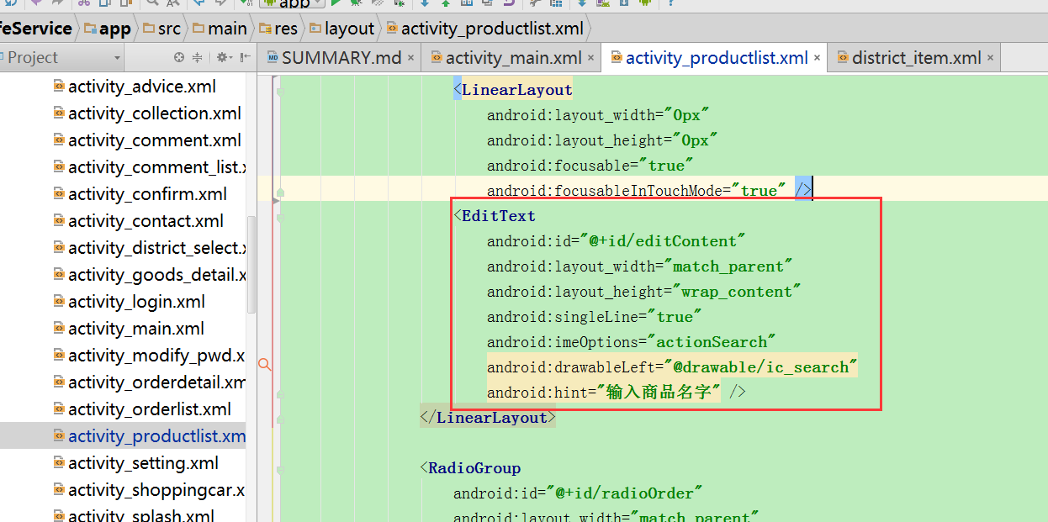

轮播图
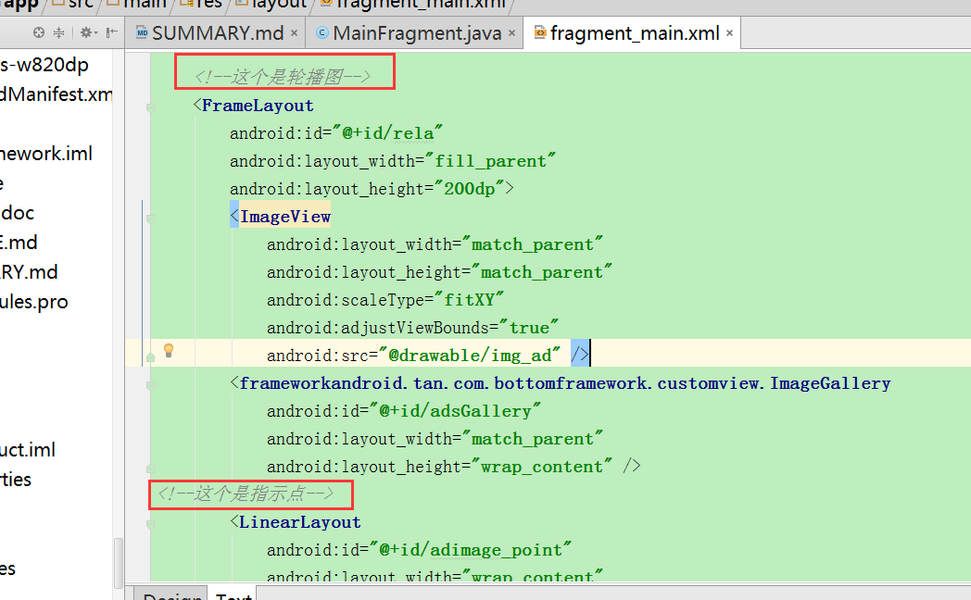
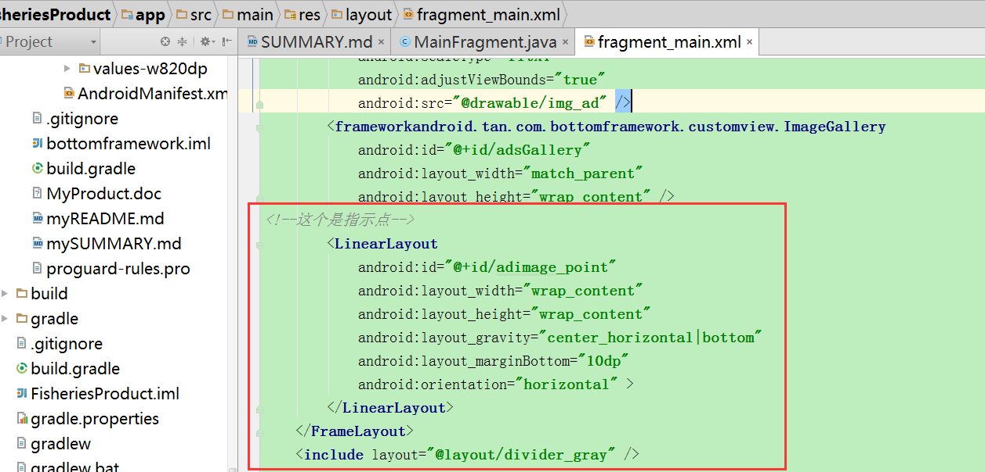

底部导航栏
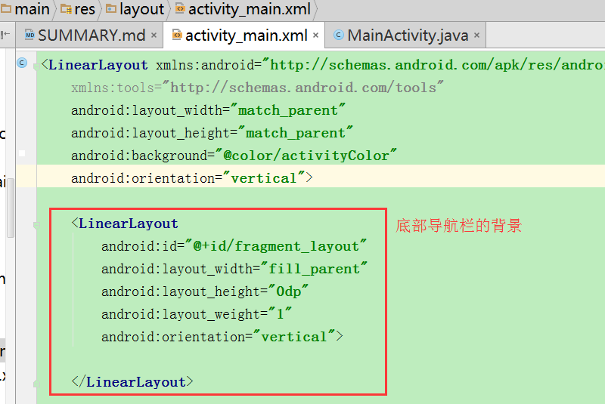
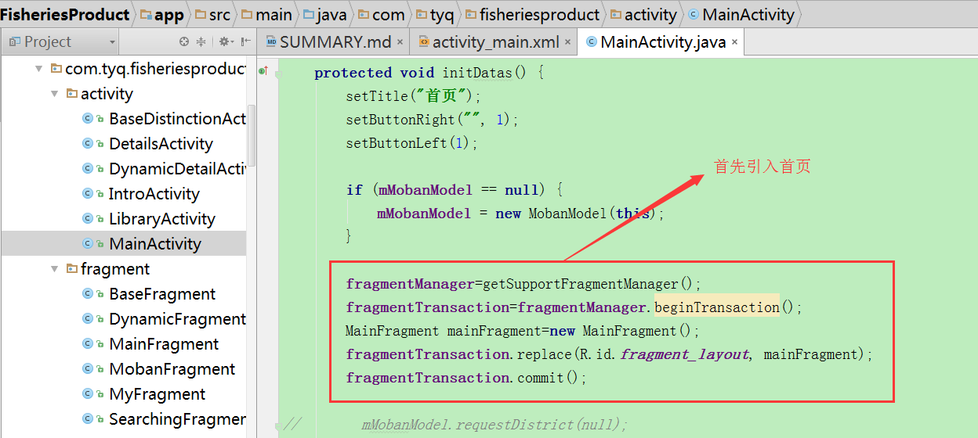
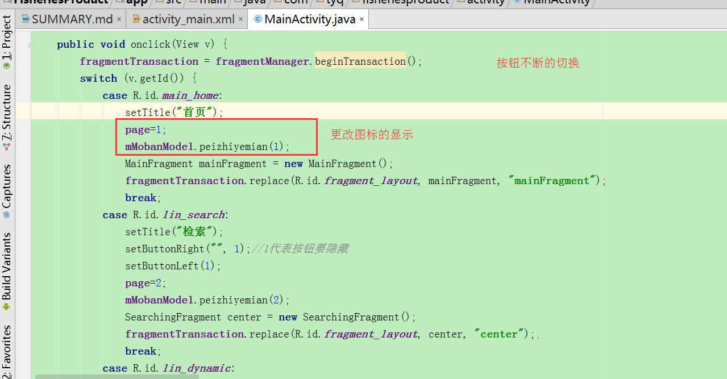
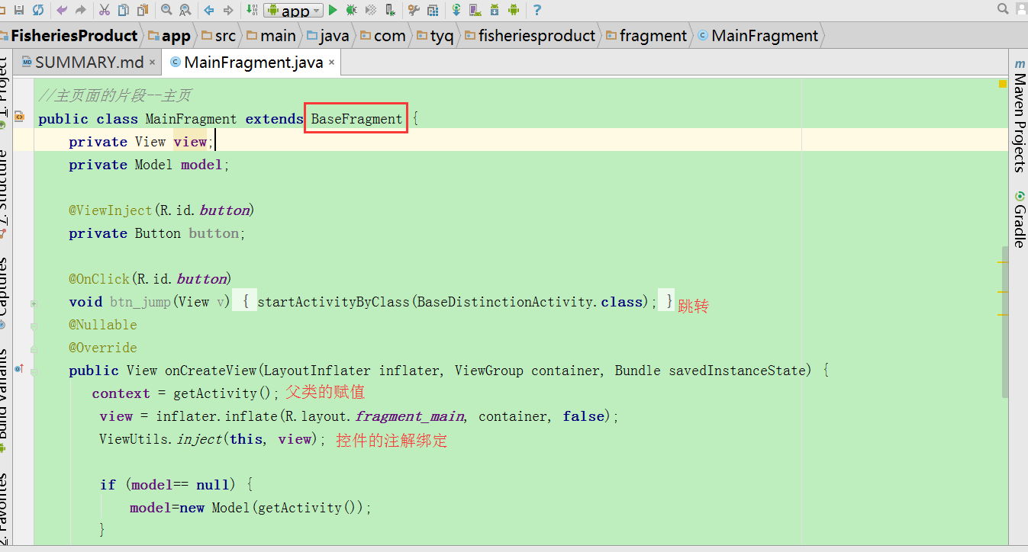

列表

重写父类得到适配器
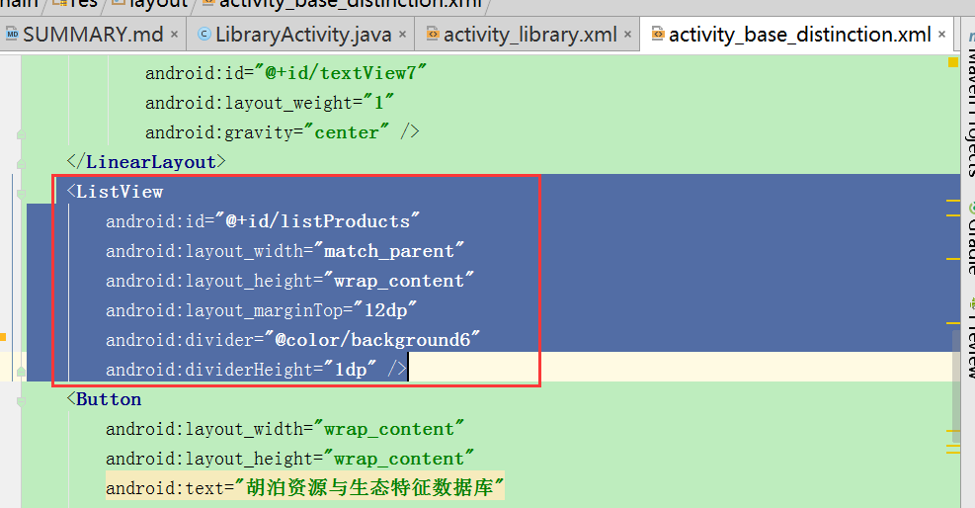
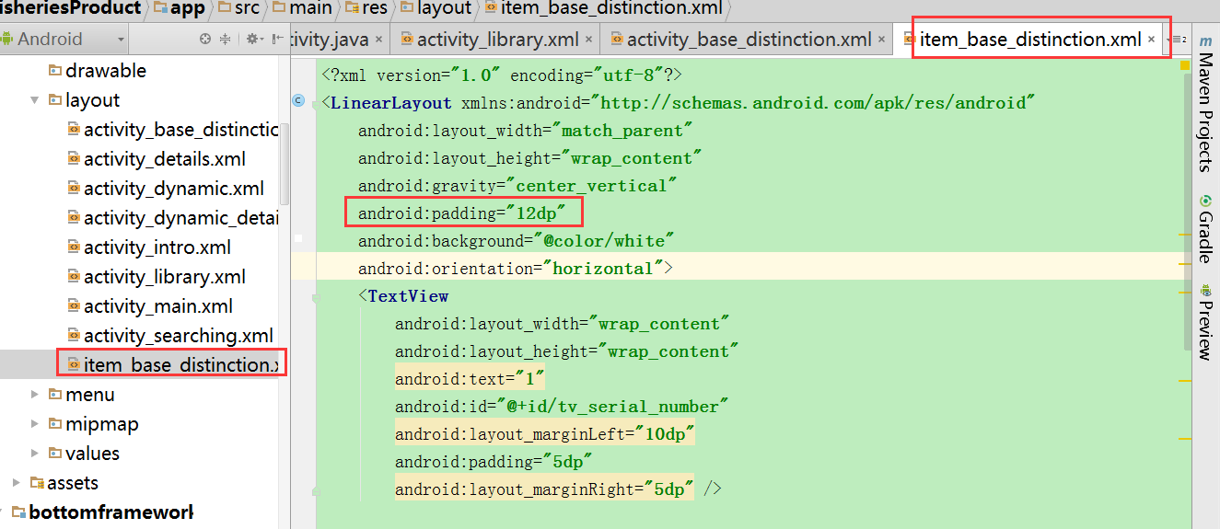
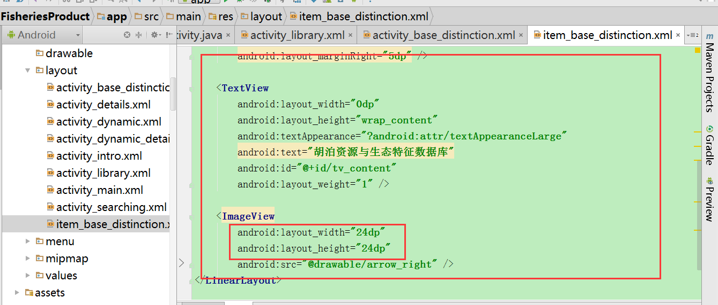
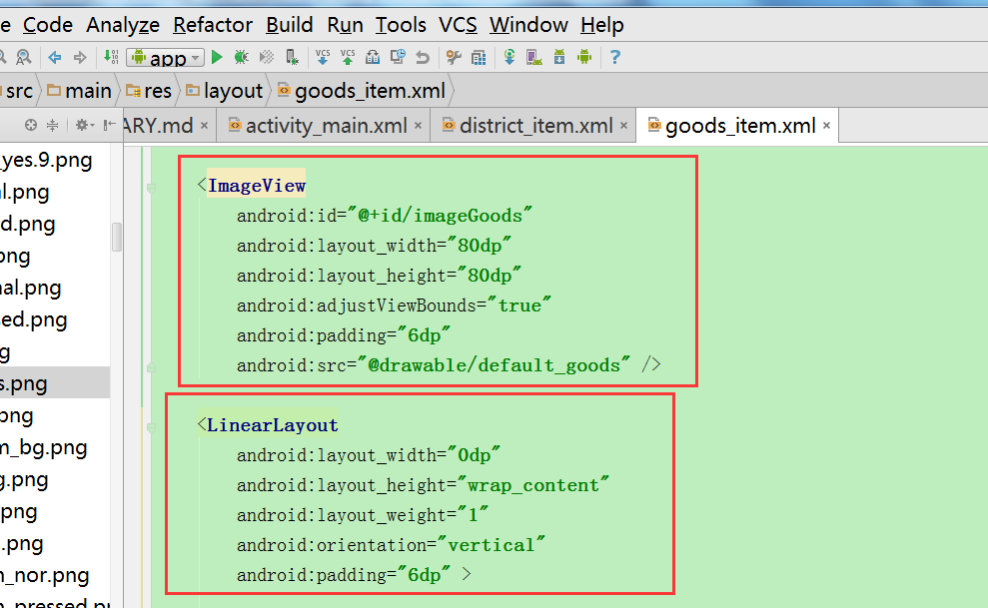

思路

次序

一个软件一定要做数据库，用来做数据持久化，复杂的数据一定要用数据表来做缓存，或单独一个缓存文件，否则会比较乱。

一个软件，先把数据做出来，把功能实现，在做页面显示一个静态的页面，去做数据展示，最后做数据交互，完善页面。

编程原则
功能优先，其次页面。

公司网站
http://fishery.agridata.cn/

时间节点
180820 刚接手项目

测试Bug

其他参考

类似文件

